Отчёт по лабораторной работе №7

Графики

Виктория Mихайловна Шутенко, НФИбд-03-19

Содержание

# Цель работы

Приобрести практические навыки работы с графиками в Octave.

# Выполнение лабораторной работы

## Параметрические графики

1. В 1 пункте нужно было построить график трех периодов циклоиды радиуса 2. В соответсвии с тригонометрическим кругом период существует от 0 до 2П, по-этому параметр будет существовать 0 до 6П. Я определила параметр t, как вектор в этом диапозоне, затем вычислила x и у. (Рис 01).
2. Далее я постороила график для х и у (Рис.02).
3. Используя axis, я задала масштаб.(Рис 03 - 04).

* axis(‘equal’) устанавливает масштаб, который обеспечивает одинаковое расстояние между метками по осям х и у.
* axis([xmin xmax ymin ymax]) устанавливает масштаб по осям x и y для активного графического окна

1. Далее я сохранила график в форматах pdf и png.

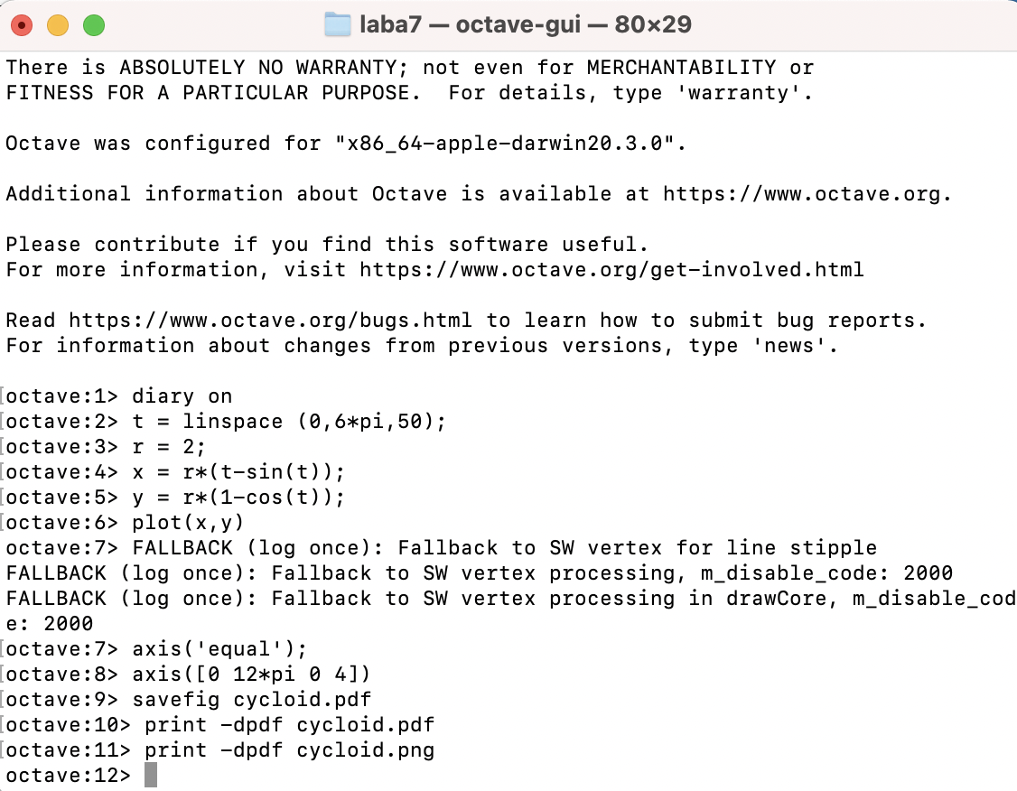

Построение циклоиды

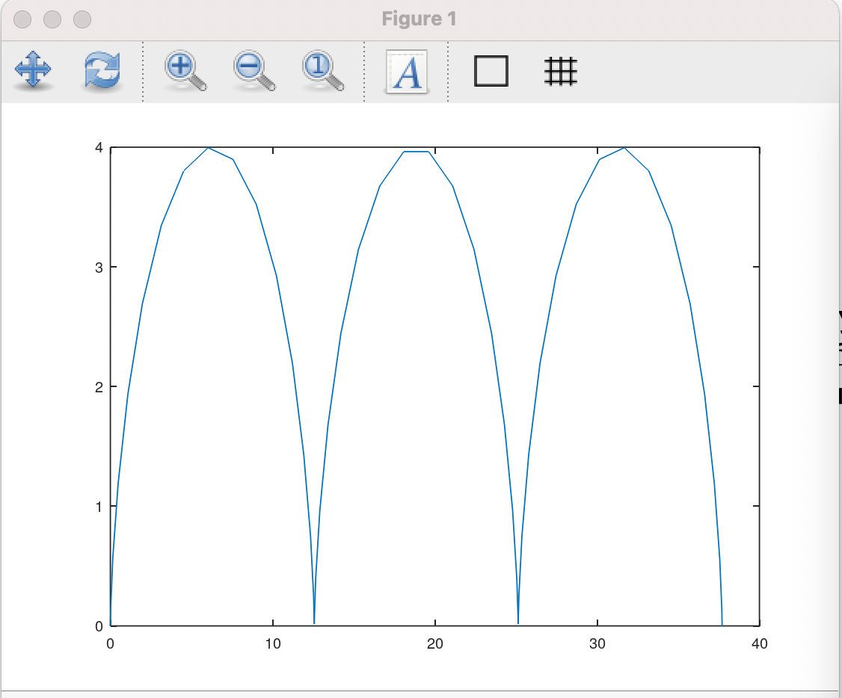

График х и у

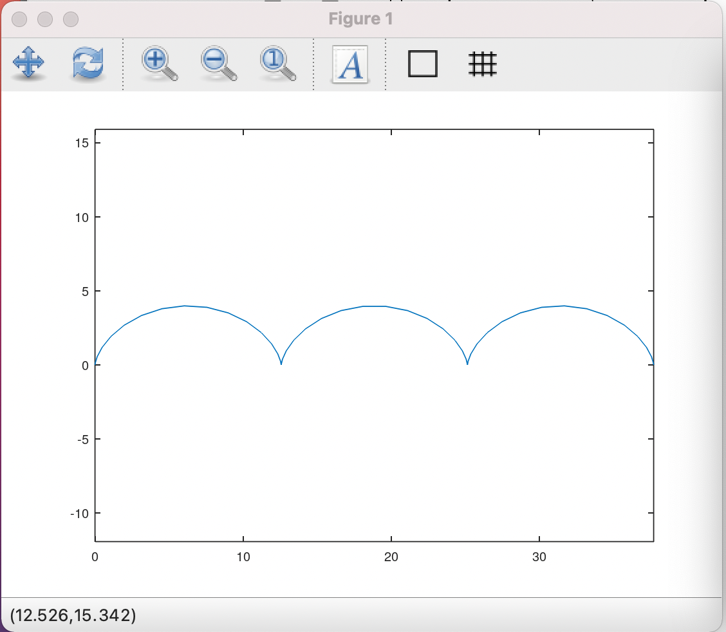

Задание масштаба через axis(‘equal’)

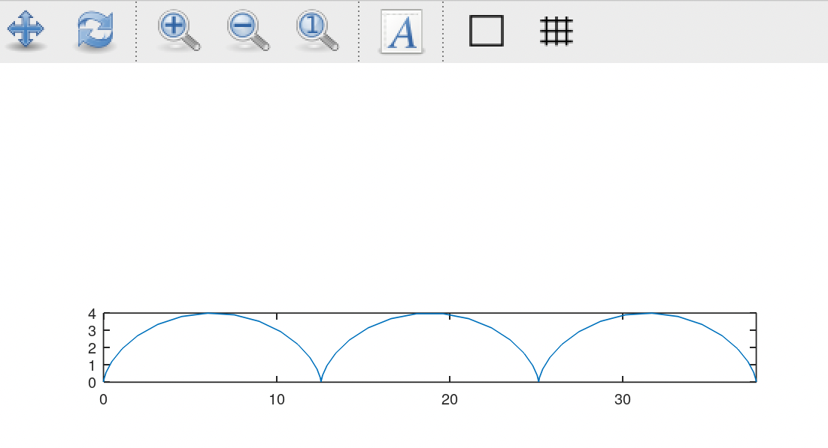

Задание масштаба через axis([xmin xmax ymin ymax])

## Полярные координаты

1. Далее я работала с построением улитки Паскаля, которая задается следующим уравнением r = 1-2sin(v). (Рис. 05). В результе построения я получила следкющий график (Рис. 06).

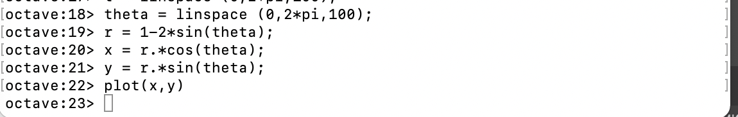

Построение улитки Паскаля

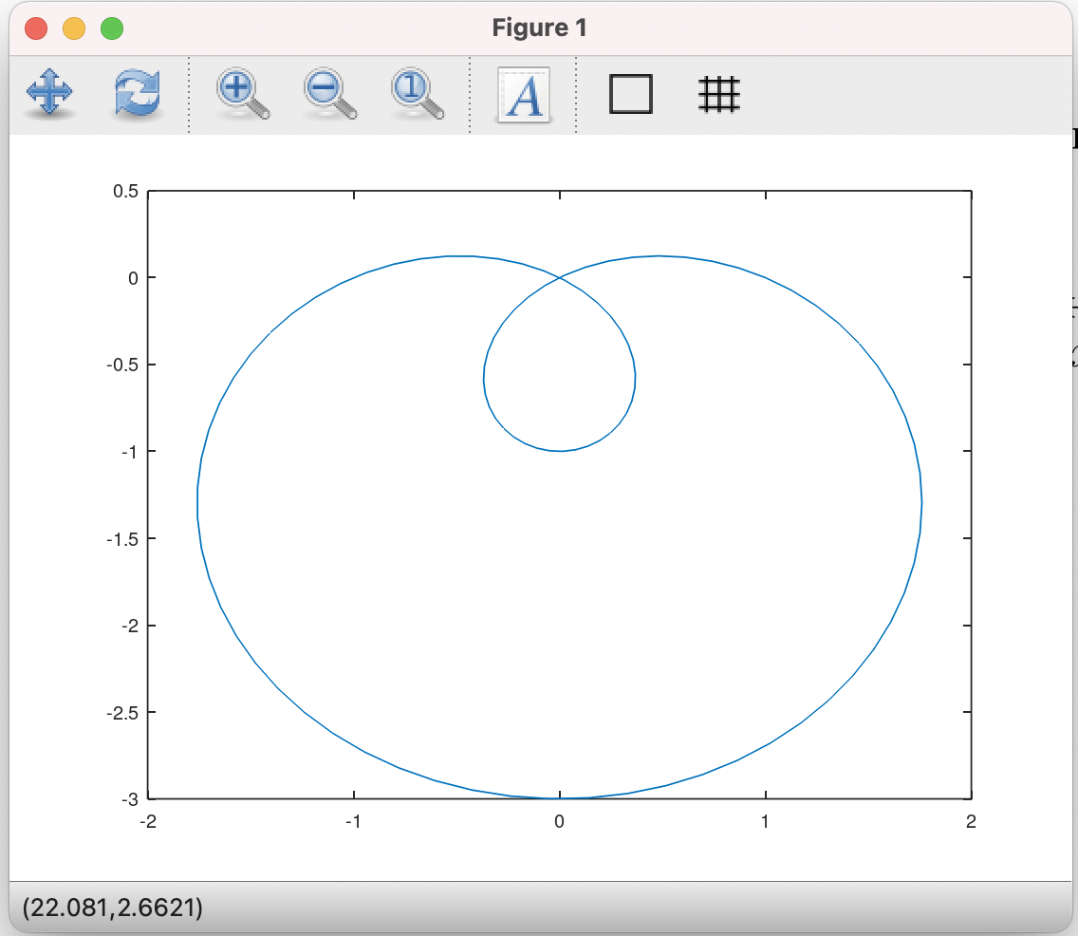

График улитки Паскаля

1. Затем я построила функцию *r = f(v)*  в полярных осях с использованием команды Polar.(Рис. 07). Так я получила следующий график (Рис. 08)

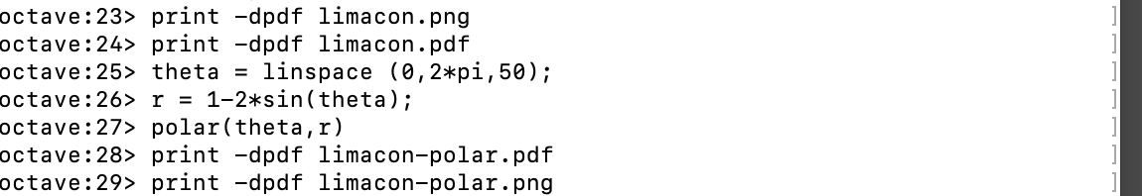

Построение функции r = f(v)

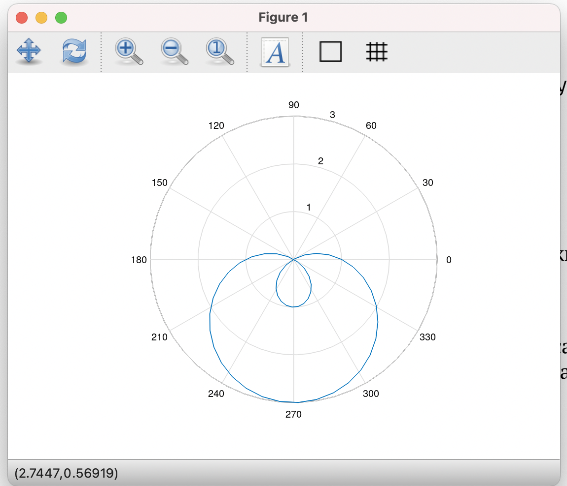

График функцию r = f(v)

## Графики неявных функций

1. Я построила кривую определяемую уравнением -x^2-xy+x+y^2-y=1. Для определения функции виде f(x,y) = 0 я выучила 1 из обеих частей уравнения и задала функцию. (Рис. 09).
2. Затем построила график по заданной функции. (Рис. 010).

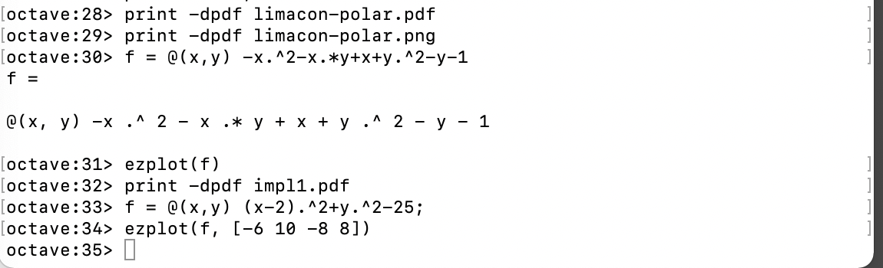

Построение функции -x^2-xy+x+y^2-y=1

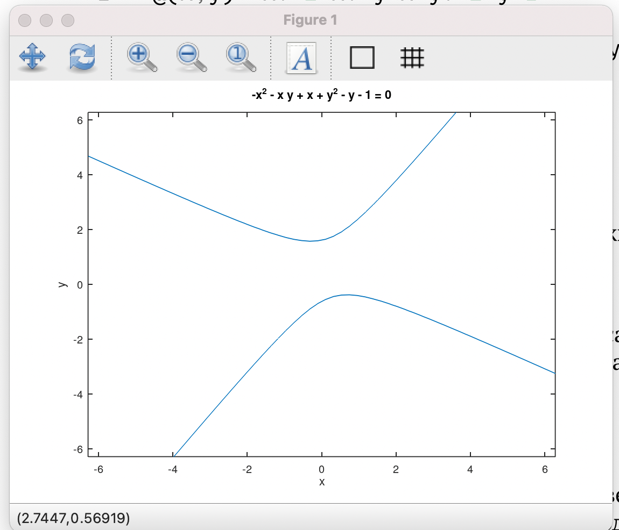

График функцию -x^2-xy+x+y^2-y=1

1. Далее я искала уравнение касательной к графику окружности (x-2)^2 + y^2 = 25 в точке (-1, 4). Построила график окружности и касательной. Для построения круга я определила его как функцию вида f(x,y) = 0. (Рис. 09) Получился график. (Рис. 11).

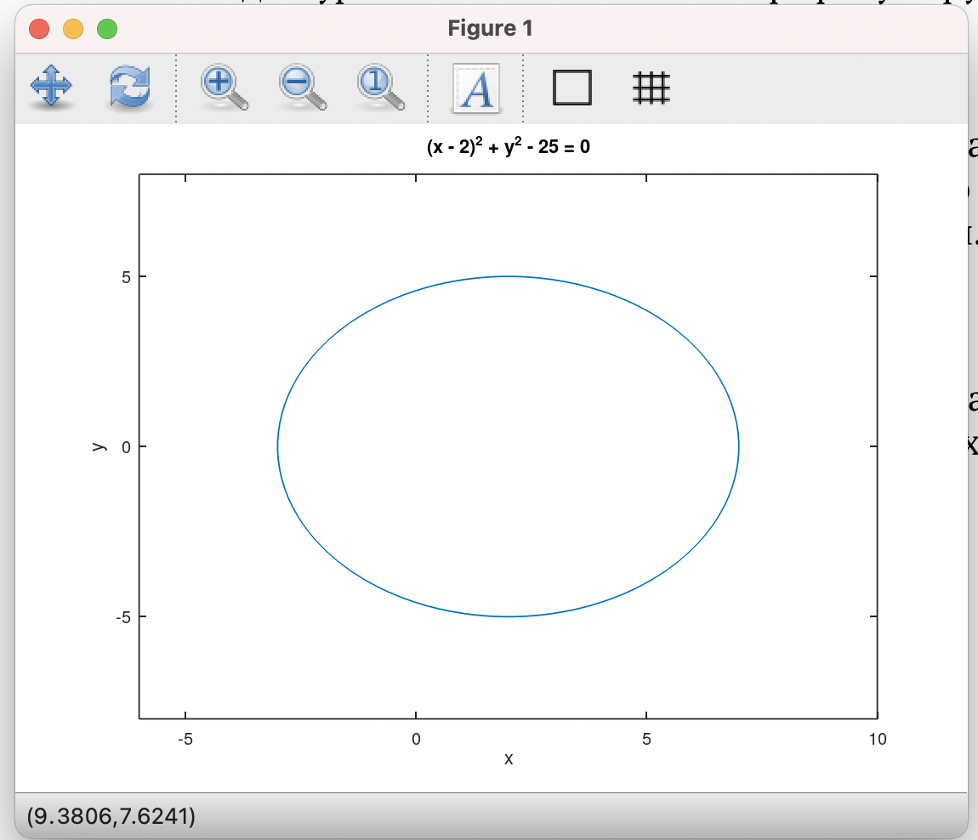

График функцию (x-2)^2 + y^2 = 25

1. Центр круга находится в точке (2,0), а радиус равен 5. Задала оси графика так, что они несколько превосходят окружность. (Рис. 09)
2. Далее я вычислила уравнение касательной, которое приняло вид y = 3/4x + 19/4 и построила график. (Рис. 012). Получился следующий график. (Рис. 013).

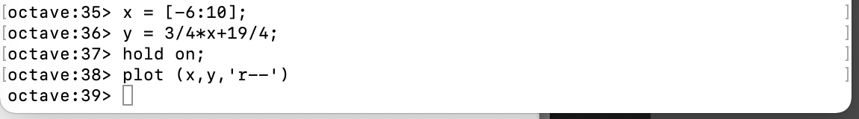

Построение касательной y = 3/4x + 19/4

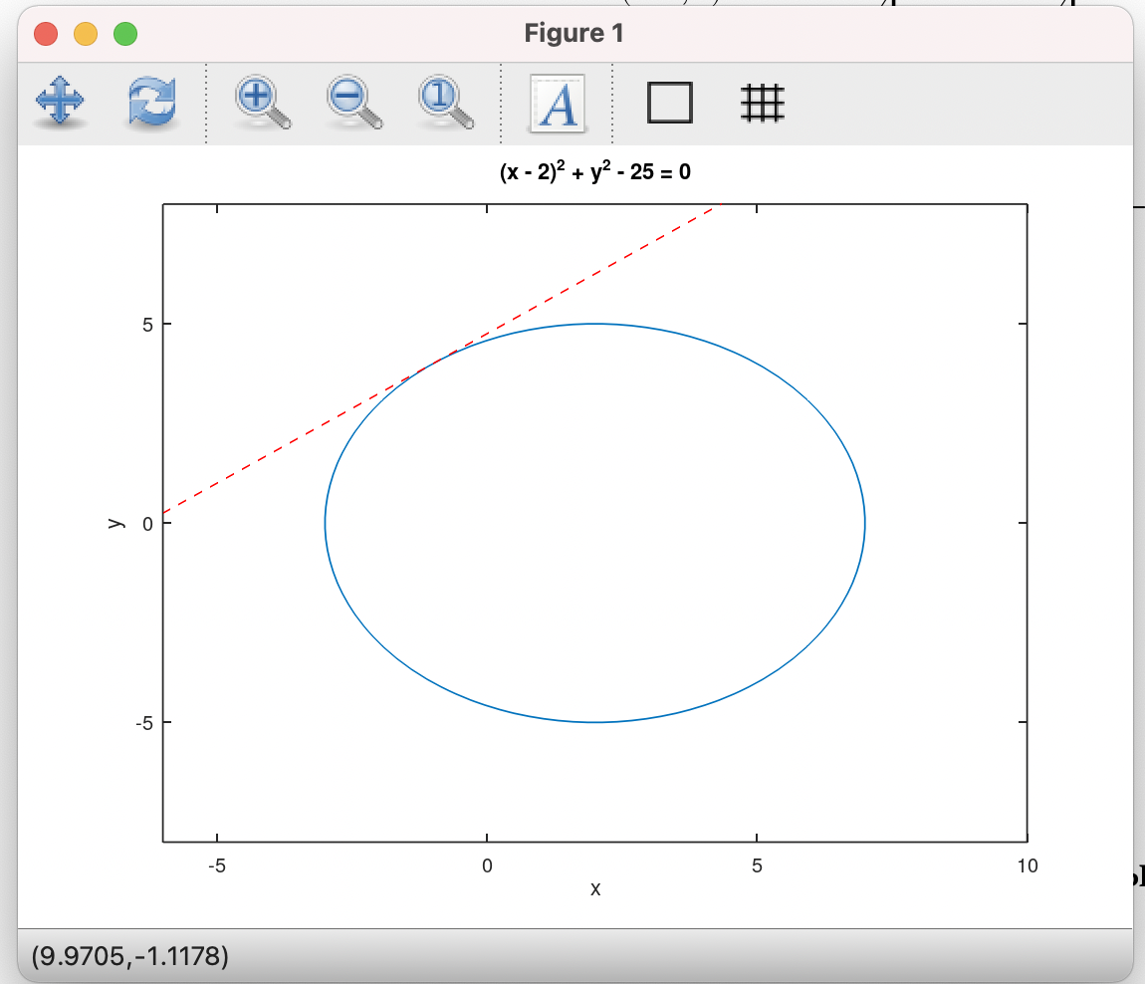

График касательной y = 3/4x + 19/4

## Комплексные числа

1. Далее работала с комплексными числами. Я делала основные арифметические операции с этими числами. Я выполнила сложения вычитания умножение и деление комплексных чисел. И построила график комплексной плоскости с использованием команды compass.(Рис. 014)

* график z1 (Рис. 015)
* график z2 (Рис. 016)
* график z1 + z2 (Рис. 017)
* конечный график: z1, z2, z1 + z2. (Рис. 018)

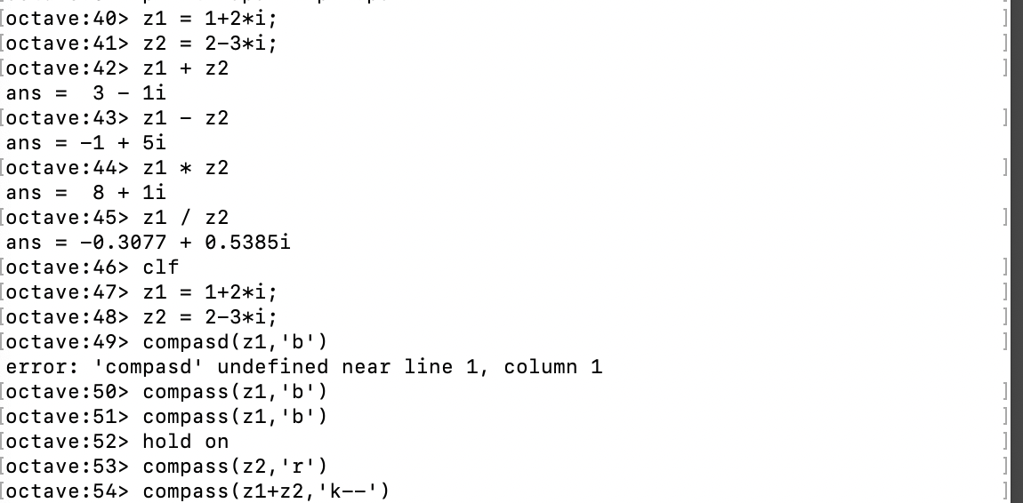

Операции с комплексными числами, построение графика комплексной плоскости с использованием команды compass.

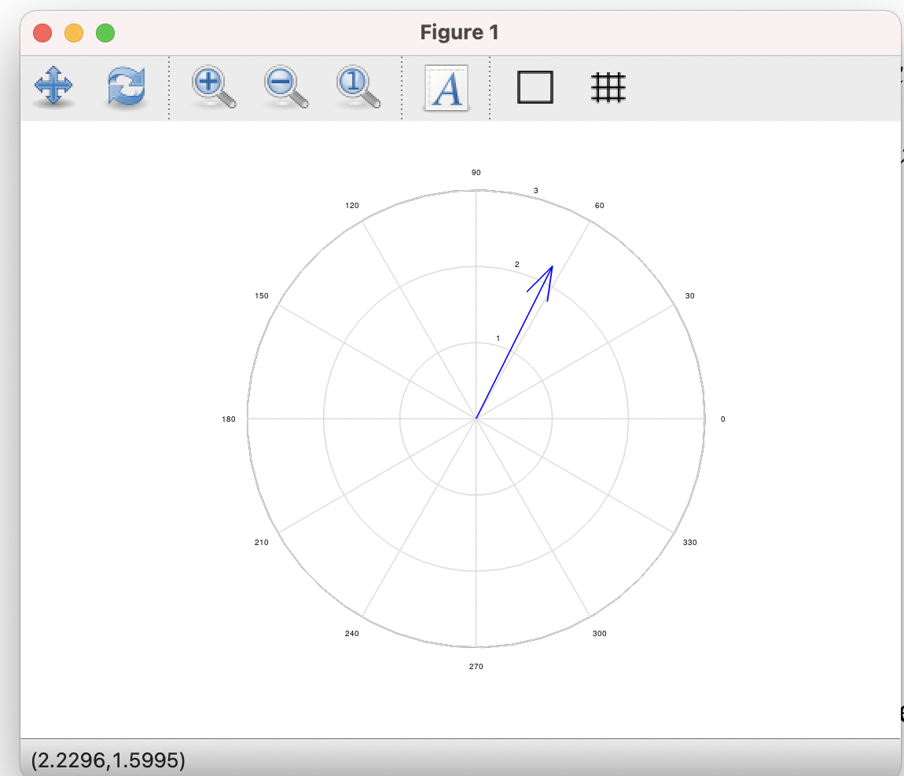

график z1

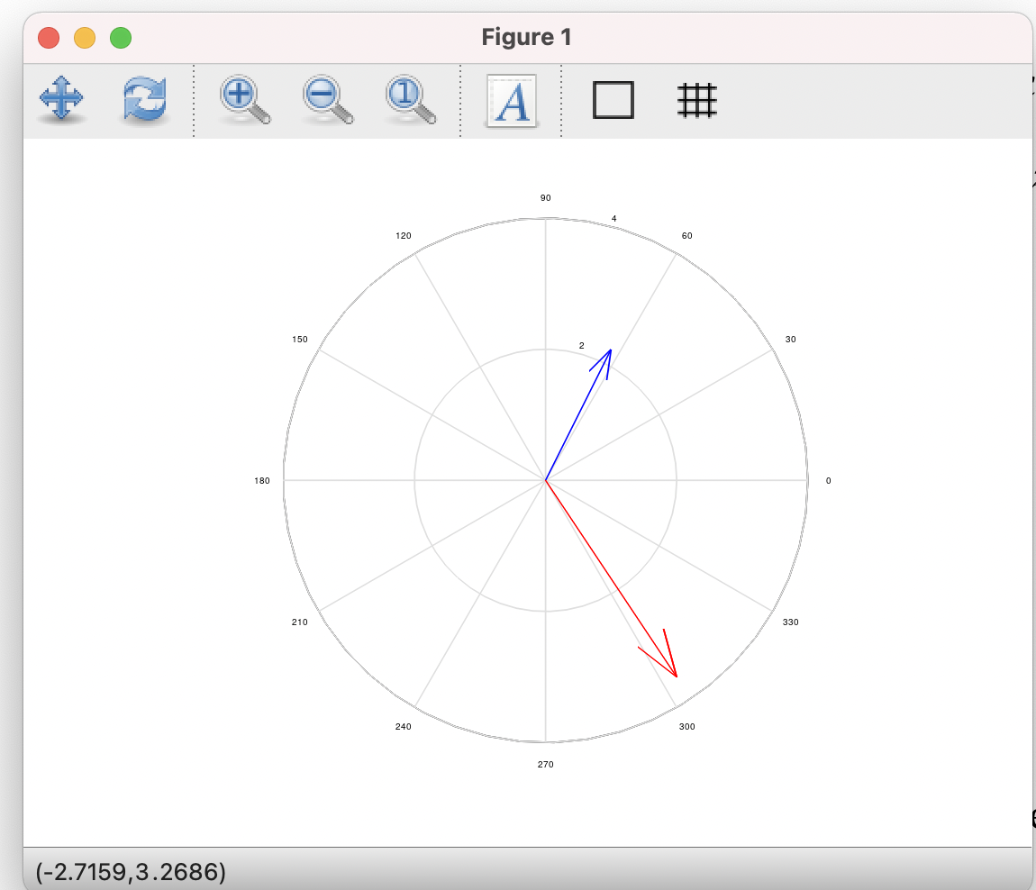

график z2

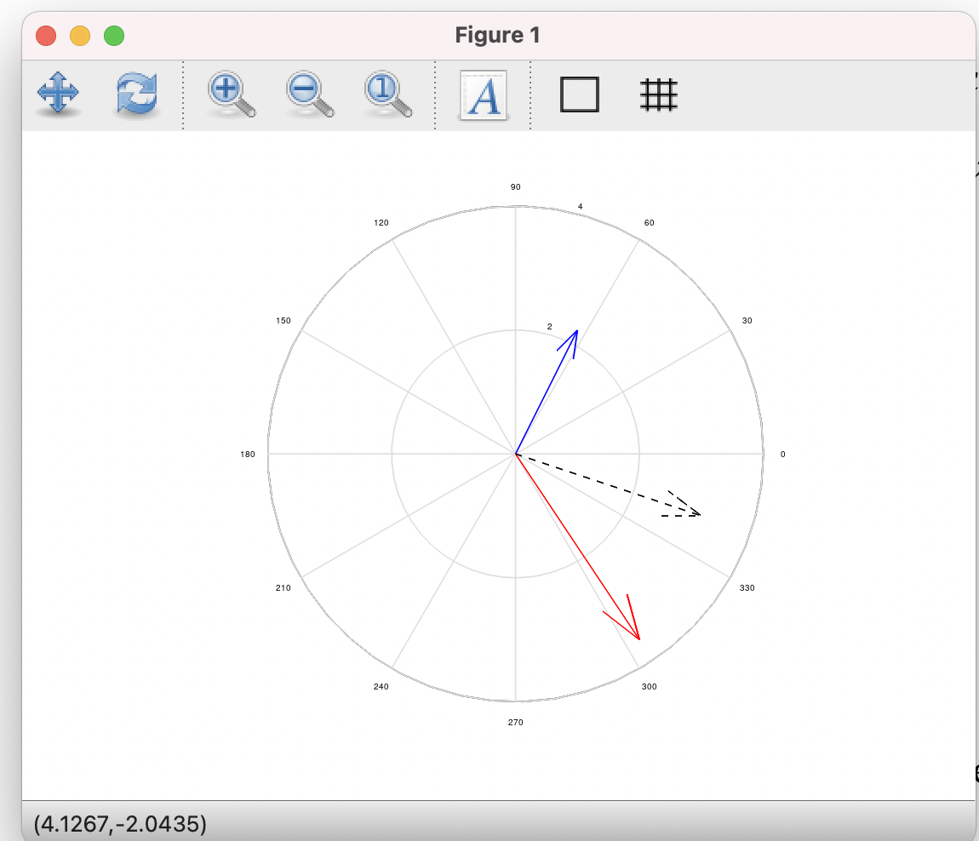

график z1+z2

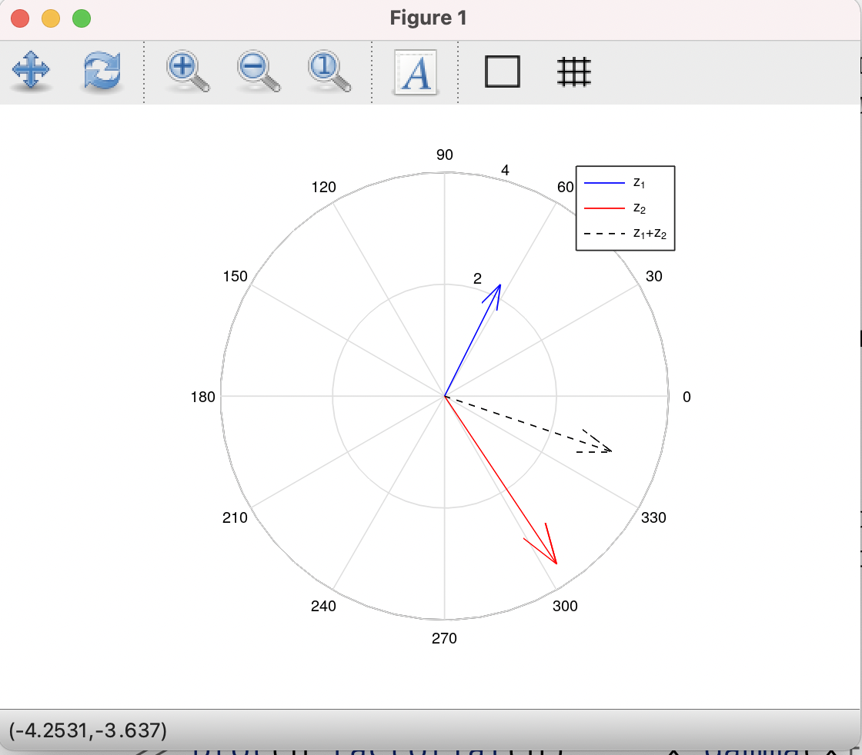

Итоговый график: z1, z2, z1+z2

1. Далее я работала с корнями в Octave. Сначала я вычитала вычисляла кубический корень обычным способом, а затем через команду nthroot. (Рис. 019).

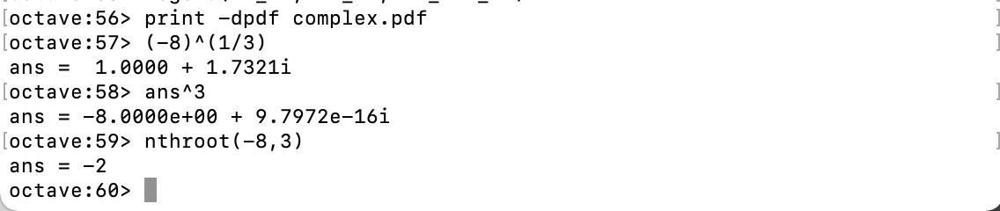

Работа с кубическим корнем

## Специальные функции

1. Я построила функции Г(х+1) и n! на одном графике. Для этого я задала значение аргумента x от [-5, 5], а для гамма-функции и n = 0,1,2,3,4,5 факториала. (Рис. 020).
2. В процессе построения графика были добавлены сетка, легенда и масштаб. В итоге, получился следующий график (Рис. 021).

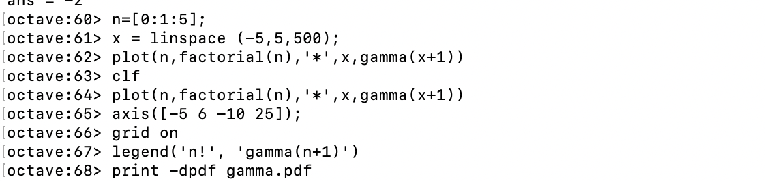

построение функции Г(х+1) и n!

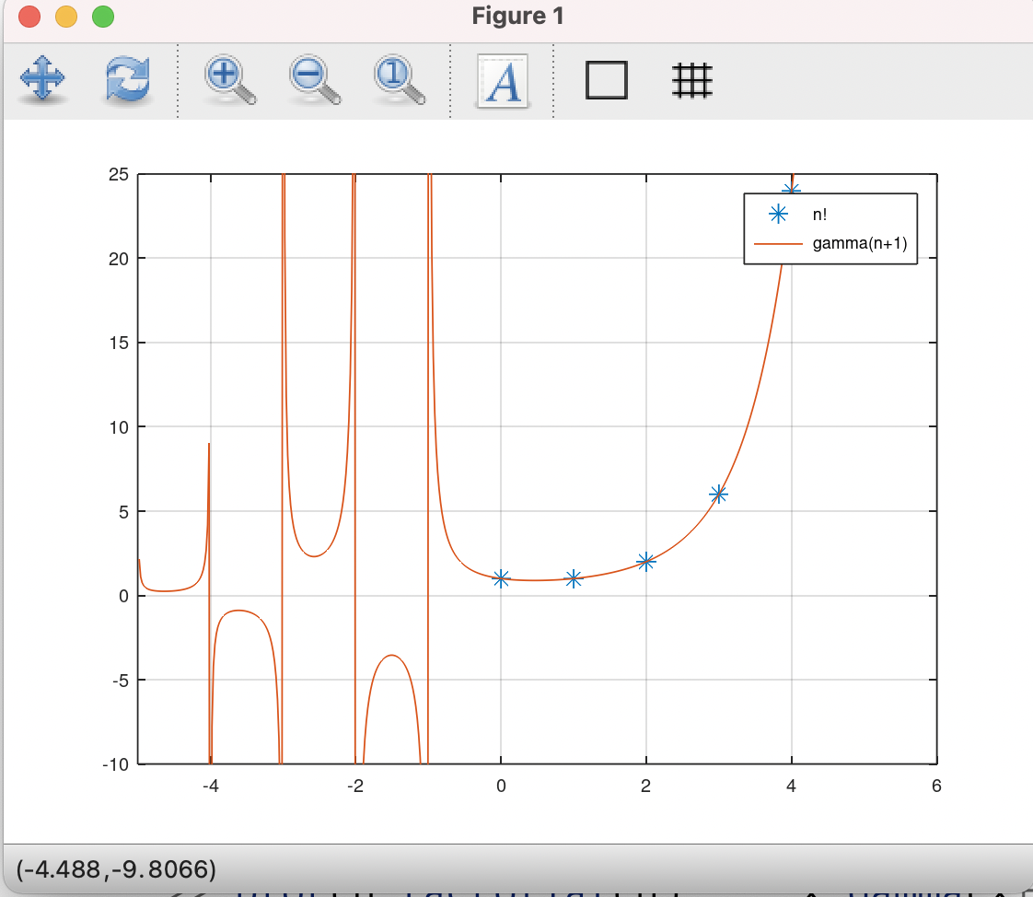

график функции Г(х+1) и n!

1. Далее, я обратила внимание на вертикальные Асимптотs на графике в районе отрицательных целых чисел. Они не являются истинной частью графика. Это Артифакты вычисления. Чтобы их устранить, я должна разделить область значений на отдельные интервалы. Это дает более точный график. (Рис. 022).

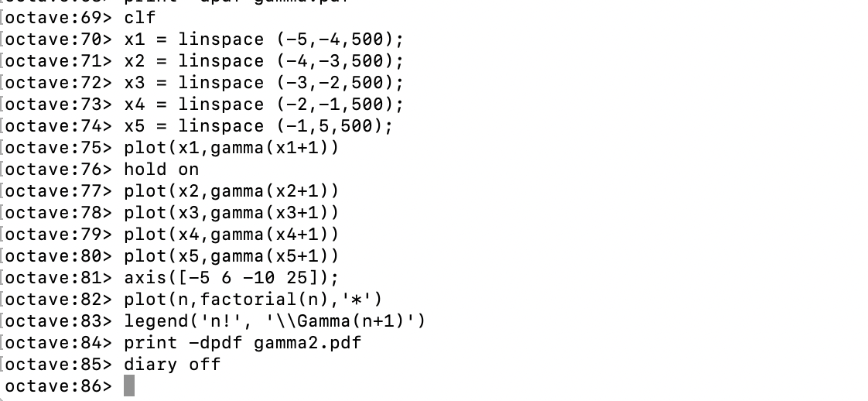

Разделение области значений на отдельные интервалы

1. В итоге, после всех преобразований и добавления легенды, получился следующий график.(Рис. 023).

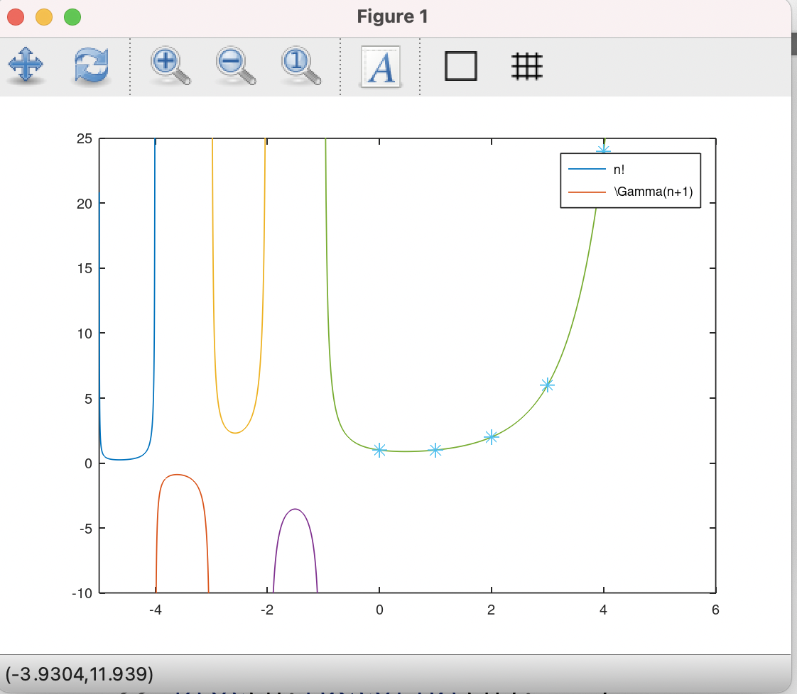

Итоговый график

# Выводы

В ходе выполнения лабораторной работы я приобрела практические навыки работы с графиками в Octave.

# Библиография

1. http://old.exponenta.ru/soft/Matlab/potemkin/book2/chapter10/axis.asp[Электронный ресурс]
2. http://ilfire.ru/kompyutery/shpargalka-po-sintaksisu-markdown-markdaun-so-vsemi-samymi-populyarnymi-tegami/ [Электронный ресурс]